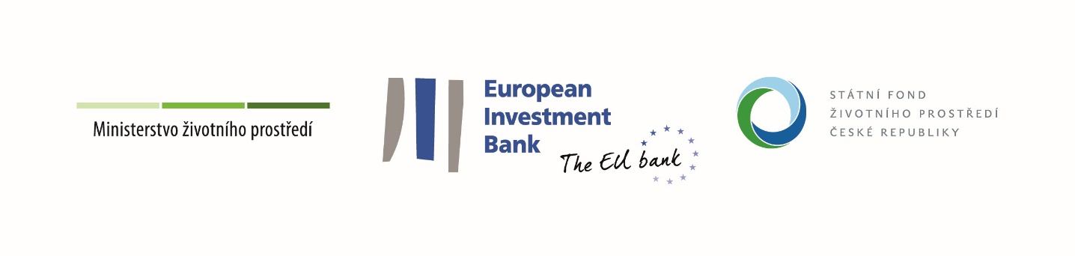
ZADÁVACÍ DOKUMENTACE
PRO DRUHOU FÁZI ZADÁVACÍHO ŘÍZENÍ

Část „1“
Obsah Zadávací dokumentace

v souladu s požadavky zákona č. 134/2016 Sb., o zadávání veřejných zakázek,
v platném znění (dále jen „zákon“ nebo „ZZVZ“)

ev. č. Z2023-030646
Jednací řízení s uveřejněním
Nadlimitní veřejná zakázka na služby

„Odborný technický dozor investora - PPC1“


ZADAVATEL:
United Energy, a.s.
se sídlem: Most-Komořany, Teplárenská 2, PSČ 434 03
IČO: 273 09 959

OBSAH ZADÁVACÍ DOKUMENTACE
Obsah Zadávací dokumentace shrnuje všechny části Zadávací dokumentace. Tato Zadávací dokumentace se skládá z níže uvedených částí, které platí vždy jako jeden celek a samostatná platnost jednotlivých dokumentů anebo jejich částí popřípadě informací v nich obsažených je touto podmínkou omezena.

Část 1 Obsah zadávací dokumentace
Část 2 Zadávací dokumentace – organizačně právní část
- Kniha „A“
Kniha „A“ obsahuje následující jednotlivé dokumenty:
A1 Titulní list nabídky (vzor)
A2 Smlouva o dílo (dále také „SoD“)
A3 Příloha č. 1 SoD – Rekapitulace ceny zakázky (zaručený rozpočet zhotovitele)
A4 Pojištění účastníka (vzor)
A5 Interní předpisy zadavatele
A6 Příloha č. 3 SoD – Informační memorandum
- Kniha „B“
Kniha „B“ obsahuje následující jednotlivé dokumenty:
B1 Dokumentace (vybrané zprávy, výkresy a vizualizace)
B2 Příloha č. 2 SoD - Seznam poddodavatelů (vzor)
B3 NEOBSAZENO
B4 Vzor závazku k ochraně informací důvěrné povahy a mlčenlivosti dodavatele
B5 Příloha č. 4 SoD - Složení pracovního týmu Zhotovitele

